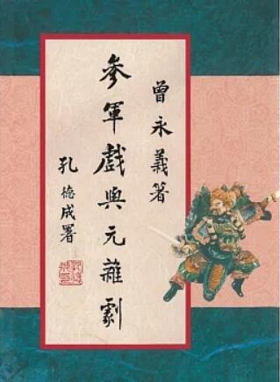
新 书 推 荐
類 別: 人文社科
中文書名：《參軍戲與元雜據(二書)》
Can Jun Xi Yu Yuan Za Ju
作 者：曾永義 Zeng Yong Yi
出 版 社：聯經出版
代理公司：ANA
出版日期：2022.12.15
頁 數：364頁（平裝＼單色印刷）
審讀資料：樣書＼部份樣章

內容簡介：

「參軍戲」原是倡優用以諷諫的滑稽戲，在宋金雜劇院本所形成的小戲群、元明戲曲淨丑的插科打諢以至今日的相聲中，都可見到它的遺規及傳承關係；雜劇則是元朝的代表文藝，它的體製規律極為嚴謹，實有淵源與形成之過程。
並收發探討宋代戲劇、國劇、元曲四大家、曲譜、詞律的論文八篇。

作者簡介:
曾永義
1941-2022，文學博士，世新大學講座教授，大學特聘研究講座教授，2014年當選第30屆中央研究院院士。
學術和教學以戲曲為主體，俗文學、韻文學和民俗藝術為羽翼。海外訪學經歷豐富，曾以訪問學人或客座教授身分赴哈佛大學燕京學社、密西根大學、史丹佛大學、萊頓大學、魯爾大學、香港大學等；並為北京大學、中山大學、武漢大學、廈門大學、中國戲曲學院等大陸十數所學校之客座教授。
曾獲學術榮譽：國家文藝獎、四度國科會傑出研究獎、兩度國科會優良研究獎、中山文藝獎、國科會特約研究計畫主持人、國科會傑出特約研究員獎、傑出人才發展基金會傑出人才講座、教育部第52屆學術獎、教育部第13屆國家講座主持人。兩度執行科技部「人文行遠專書寫作計畫」。
著有學術著作《明雜劇概論》、《台灣歌仔戲的發展與變遷》、《論說戲曲》、《戲曲源流新論》、《從腔調說到崑劇》、《俗文學概論》、《戲曲腔調新探》、《地方戲曲概論》、《戲曲學》、《「戲曲歌樂基礎」之建構》、《戲曲劇種演進史考述》等20餘種。
散文集有《蓮花步步生》、《飛揚跋扈酒杯中》、《人間愉快》、《清風．明月．春陽》和《椰林大道五十年》等7種。
戲曲劇本創作總計22種，包含崑劇9種，京劇8種，歌劇3種，歌子戲與豫劇各1種，2016年集結18種出版劇本彙編《蓬瀛五弄》、《蓬瀛續弄》二書。教學、研究之餘，長年從事民族藝術之維護發揚與研究工作，四十餘度率團赴歐美亞非列國做文化交流。2016年馬英九總統頒授「二等景星勳章」，2020年獲頒第31屆傳藝金曲獎戲曲表演類特別獎，可以印證其一生殊勝的學術成就。

目錄:
洪序
自序
參軍戲及其演化之探討
宋代福建的樂舞雜技和戲劇
宋元南戲的「活標本」
元雜劇體製規律的淵源與形成
所謂「元曲四大家」
國劇的過去、現在與未來
從〈項王祠記〉的劉項論說起
《九宮大成北詞宮譜》的又一體
也談蘇軾〈念奴嬌〉赤壁詞的格式
「人家」與「平沙」

版權聯絡人：
Dony Hsu ( 许伯全)
Email： service@nurnberg.com.tw∣2366175957＠qq.com

